Daftar Isi
Bab 1 PENDAHULUAN 2
1.1 Latar Belakang 2
1.2 Tujuan Penulisan 2
Bab 2 SEJARAH LibreOffice 3
2.1 Sejarah Singkat Perkembangan LibreOffice 3
2.2 Sejarah Pengguna dan Pemasangan LibreOffice 3
2.3 Komponen Aplikasi LibreOffice 4
2.4 Perbedaan Antara LibreOffice Calc dengan Microsoft Excel 4
Bab 3 LibreOffice Calc 5
3.1 Icon LibreOffice Calc 5
3.2 Bagian – bagian LibreOffice Calc 6
3.3 Tampilan LibreOffice Calc dalam bentuk Diagram Pareto 7

PENDAHULUAN

Latar Belakang
Pengertian LibreOffice, LibreOffice adalah sebuah aplikasi perkantoran yang sering digunakan bagi setiap orang, apalagi yang berkebutuhan dengan perkerjaan seperti perkantoran, mahasiswa, pelajar, UKM, Instansi pemerintah dan masih banyak lagi. Pada umumnya LibreOffice digunakan untuk membuat makalah, membuat laporan keuangan, untuk presentasi, dan masih banyak lagi kegunaanya. LibreOffice terbagi dalam beberapa aplikasi antara lain yaitu LibreOffice Writer (pengolah kata), LibreOffice Calc (pengolah angka), LibreOffice Impress (presentasi), LibreOffice Draw, LibreOffice Math, LibreOffice Base. Nah, dalam artikel ini kita akan membahas tentang LibreOffice Calc.
Apa itu LibreOffice Calc? LibreOffice Calc merupakan komponen aplikasi LibreOffice yang berfungsi untuk membuat dan memanipulasi data angka, teks dan rumus-rumus matematis. Selanjutnya menampilkanya menjadi sebuah tabel data yang terstruktur atau berupa gambar grafik yang menarik dan mudah dipahami. Calc merupakan lembar kerja yang mirip dengan Microsoft Excel atau Lotus 1-2-3, calc memiliki beberapa fitur unik, termasuk sebuah sistem yang secara otomatis mendefinisikan beberapa elemen grafik sesuai dengan informasi yang diberikan oleh pengguna.

Tujuan Penulisan
1. Mahasiswa dapat mengetahui Sejarah Singkat Perkembangan LibreOffice
2. Mahasiswa dapat mengetahui Sejarah Pengguna dan Pemasangan LibreOffice
3. Mahasiswa dapat mengenal Komponen Aplikasi LibreOffice serta cara kerjanya
4. Mahasiswa dapat mengetahui Perbedaan Antara LibreOffice Calc dengan Microsoft Excel

SEJARAH LibreOffice

Sejarah Singkat Perkembangan LibreOffice
LibreOffice merupakab kelanjutan proyek dari OpenOffice yang kini lisensinya dipegang oleh perusahaan besar Oracle, Karena SUN yang dahulunya menangungi OpenOffice telah dikuasai oleh Oracle. Untuk menjaga supaya aplikasi perkantoram tetap pada lajur open source maka para pengembangnya mumutuskan untuk membuat LibreOffice.
LibreOffice mendukung format odf (Open document file) yang tidak bergantung pada sebuah hak cipta. Nama LibreOffice yang terdiri dari kata libredan office, kata libre berasal dari bahasa sepanyol dan perancis yang berarti bebeas dan juga office berasal dari bahasa inggris yang berarti perkantoran. LibreOffice berlisensi free, sehikngga bebas untuk kita unduh gunakan dan distribusikan. LibreOffice yang dulunya mengembangkan OpenOffice membentuk sebuah yayasan yang dinamakan “Dokument Foundation” di bulan september 2010.
Pembentukan yayasan ini bertujuan untuk mengembangkan aplikasi perkantoran yang bebas dari kepentingan komersil. Dengan adanya yayasan ini pengembangan LibreOffice menjadi semakin besar, Pengembang – pengembang yang dulunya mengembangkan OpenOffice beralih untuk mengembangkan LibreOffice. Oleh karena itu semua fitur yang ada di dalam OpenOffice dan LibreOffice sama. Dalam hal pengembangan LibreOffice juga didukung perusahaan – perusahaan besar sponsor yang bergerak pada bidang open source seperti Google, Canonical, Novell, Red Hat dan lain-lain yang akan menjanjikan dukungan untuk keberlangsungan LibreOffice.

Sejarah Pengguna dan Pemasangan LibreOffice
The Document foundation (TDF) memperkirakan bahwa pada bulan september 2011 terdapat 10 juta pengguna diseluruh dunia yang telah mendapatkan LibreOffice melalui pengunduhan atau CD-ROM

- Tahun 2003-2004, Perusahaan Braszil serpuo
- Tahun 2005 Perusahaan Gendaemine dari prancis
- Tahun 2010 Kota Limerick di Irlandia
- Tahun 2011 Rumah sakit di wilayah kopenhagen prancis
- Tahun 2012 Kota Pylala di Yunani
- Tahun 2012 Kota Las palmas di Spanyol
- Tahun 2012 Kota Largo, Florida USA
- Tahun 2013 Tirol selatan Italia dan Valencia spanyol
- Tahun 2014 Kota Toulse di perancis
- Tahun 2015 Kementrian Pertahanan Italia
- Tahun 2015 Kota Bari di Italia

Komponen Aplikasi LibreOffice
LibreOffice memiliki beberapa komponen aplikasi yaitu :
- LibreOffice Writer (pengolah kata dengan fungsi yang hampir sama dan dukungan berkas terhadap Microsoft word. Writer juga dapat berfungsi sebagai penyunting teks dasar
- LibreOffice Calc, Calc merupakan lembar kerja yang mirip dengan Microsoft Excel atau Lotus 1-2-3, calc memiliki beberapa fitur unik, termasuk sebuah sistem yang secara otomatis mendefinisikan beberapa elemen grafik sesuai dengan informasi yang diberikan oleh pengguna.
- LibreOffice Impress Aplikasi presntasi yang mirip dengan microsoft powerpoint. Presentasidapat diekspor sebagai berkas SWF, yang memungkinkan untuk dapat dilihat dikomputer dengan adobe flash terinstal
- LibreOffice Draw merupakan perangkat pembuat diagram yang mirip dengan microsoft visio dan sebanding dalam fitur pada versi awal corel draw. LibreOffice draw menyediakan konektor antara bentuk (shape) yang tersedia dalam bebrbagai gaya garis dan memungkinkan pembuatan gambar seperti diagram alur.
- LibreOffice Math Aplikasi yang dirancang untuk membuat dan menyunting formula matematika
- LibreOffice Base aplikasi basis data reasional yang serupa dengan microsoft acces, LibreOffice base memungkinkan pembuatan dan pengaturan basis data, penyusunan formulir dan laporan untuk kemudahan akses data oleh pengguna akhir.

Perbedaan Antara LibreOffice Calc dengan Microsoft Excel

- LibreOffice Calc menggunakan “titik koma” untuk memisahkan parameter dalam suatu fungsi dan “koma” untuk memisahkan jangkauan non-kantigous. Pemakaian ini kebalikan dari Microsoft Excel
- LibreOffice Calc hanya mendukung 32.000 baris, sedangkan Microsoft Excel mendukung sampai 65.530 baris.
- Jumlah maksimum sheet dalam Lib’ Calc adalah 256, Sedangkan Microsoft Excel hanya dibatasi oleh memori PC yang tersedia
- Pada Microsoft Excel gridline merupakan properti dari lembar kerja, sedangkan pad LibreOffice Calc itu merupakan pilihan luas dari aplikasi.

LibreOffice Calc

Icon LibreOffice Calc


LibreOffice calc adalah salah satu komponen LibreOffice yang sangat berfungsi penting bagi pekerjaan perkantoran. Komponen ini berfungsi sama seperti Excel padaMicrosoft Office. Komponen ini digunakan untuk membuat data dan menghitung data secaracepat. Keuntungan utama dari spreadsheet elektronik adalah data sanga mudah untukdiganti. Jika fungsi dan formula benar telah digunakan, program akan menerapkanperubahan ini secara otomatis.

Bagian – bagian LibreOffice Calc

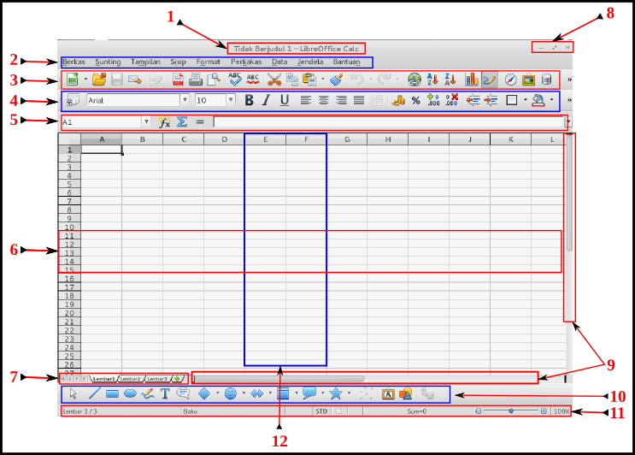
- Baris nama, Merupakan nama dan jenis berkas yang sedang aktif
- Baris Menu, menampilkan daftar perintah unruk bekerja
- Baris Alat Standart, berisikan ikon-ikon perintah utama untuk LibreOffice calc
- Baris Alat Pemformatan, berisikan ikon-ikon serta pengaturan untuk melakukan formatting pada lembar kerja
- Baris Formula, berfungsi untuk mengatur formula/rumus pada setiap cell, disisi paling kiri terdapat kotak untuk melihat cell yang sedang aktif
- Baris kotak-kotak yang mendatar, baris ditandai dengan angka contohnya 1,2,3,4 dan seterusnya
- Navigasi lembar kerja, berfungsi untuk berpindah dari suatu lembar ke lembar yang lainya dalam satu buku kerja
- Tanda tutup, ikon untuk mengecilkan jendela, mengembalikan ke urutan semula, dan menutup jendela atau program LibreOffice calc
- Scrol Bar atau penggulung layar, berguna untuk menggulung layar ke arah bawah atau samping
- Alat Menggambar, menampilkan ikon-ikon untuk menambah berbagai objek baru untuk menggambar
- Baris alat status, berisi kolom-kolom yang menampilkan berbagai status dari area kerja
- Kolom, kotak-kotak yang tegak lurus baris ditandai dengan huruf, contohnya A,B,C,D dan seterusnya

Tampilan LibreOffice Calc dalam bentuk Diagram Pareto
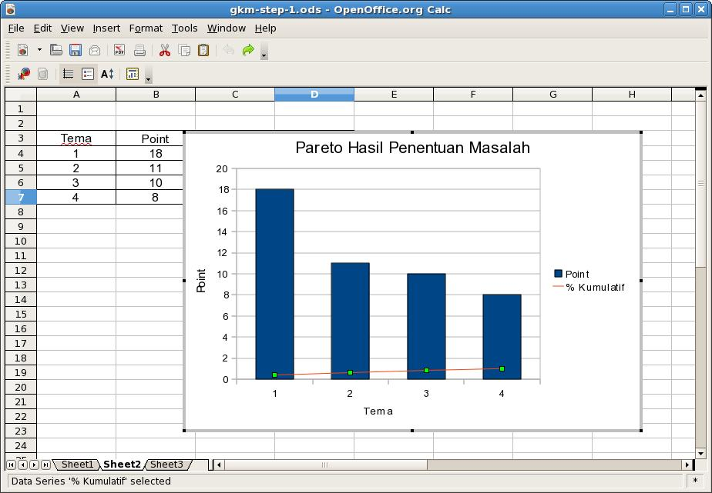
Salah satu kegunaan dari LibreOffice Calc yaitu membuat diagram Pareto

